Восстановление доступа к Joomla!
Все что касается работы с пользователями сосредоточено в компоненте com_users. То есть данный стандартный компонент управляет пользователями, группами и их правами.
Перейдите к нему по следующему пути:
/components/com_users/controllers
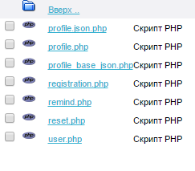
Данный компонент содержит скрипты отвечающие за регистрацию, напоминание логина и сброс пароля.
Сперва войдите в админку мой_сайт/administrator
Перейдите в меню Общие настройки, вкладка Система
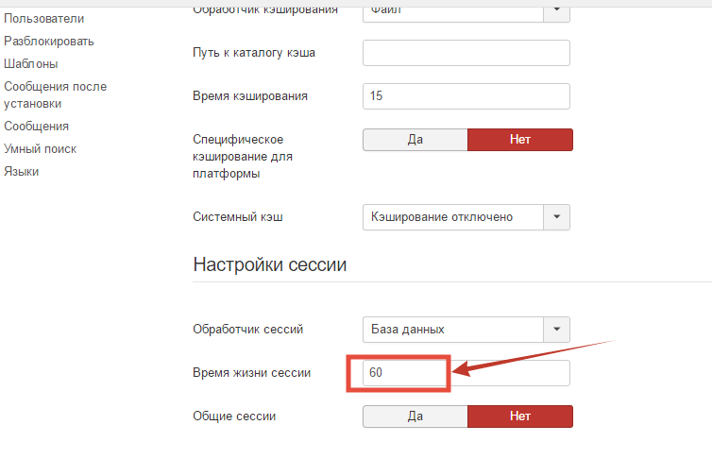
Теперь перейдите в меню Пользователи-> Менеджер пользователей
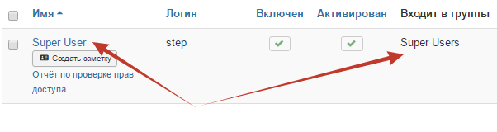
В новом сайте на Джумла, существует только один пользователь с полными правами
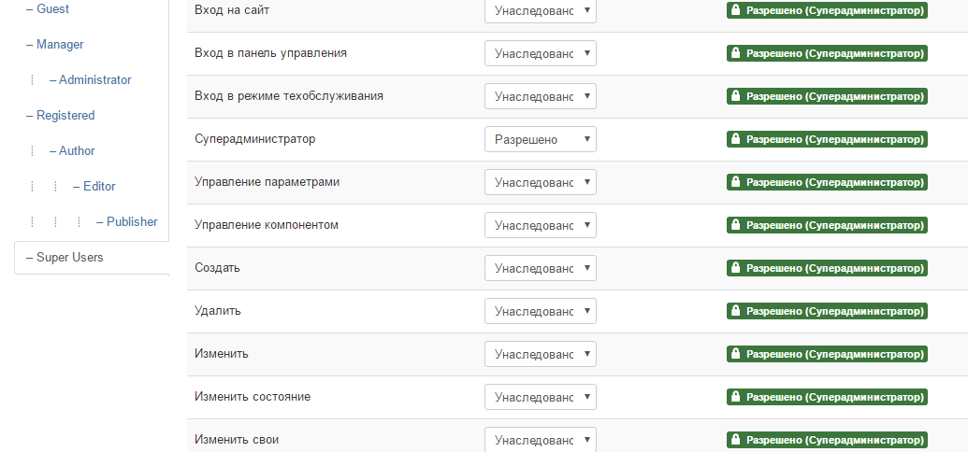
В случае утери логина и пароля, восстановление доступа к этому пользователю рассмотрим чуть позднее.
А пока создайте рядового пользователя для имитации утери и восстановления пароля штатными средствами Джумла.

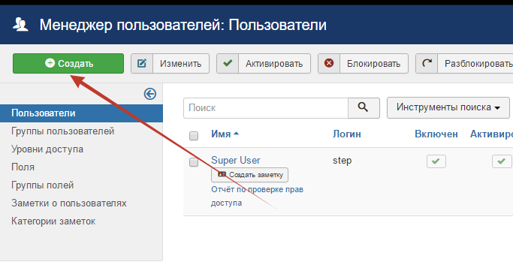
Для восстановления доступа к пользовательскому аккаунту, важную роль играет электронная почта указанная в пользовательском профиле. В целях безопасности, служебные письма с информацией о логине или ссылкой на замену пароля, отправляются по протоколу SMTP. Разумеется, сервисы предоставляющии временный почтовый адрес, не подходят для этих целей.
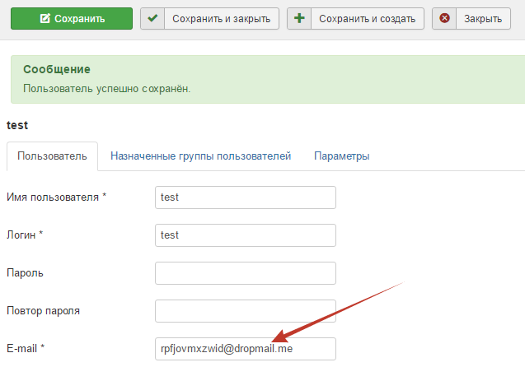
И отметьте возможность получения системных писем
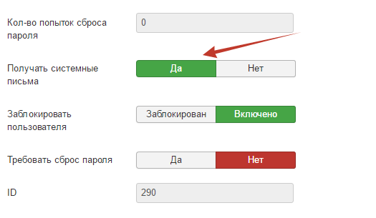

Перейдите в Общие настройки, вкладка Сервер
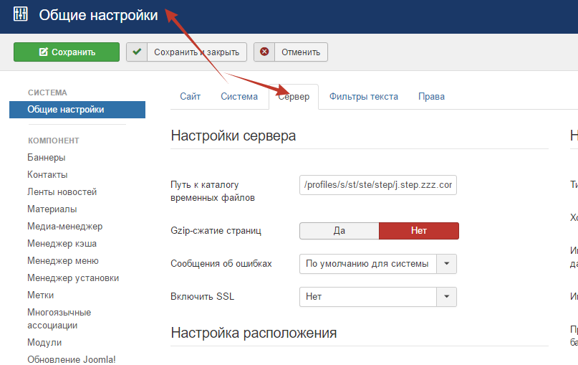
И измените настройки почты
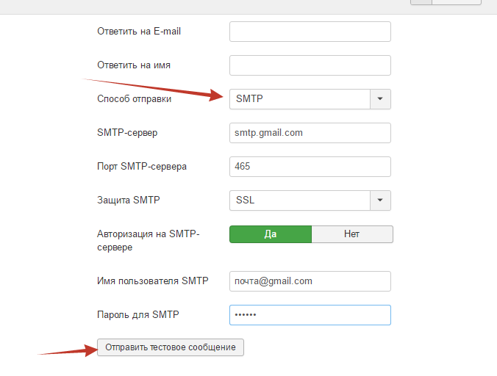
Тестовым сообщением проверьте работоспособность.

В другом бразуре, где не проходили авторизацию, откройте главную страницу сайта на Джумла. Вместе с этим, откройте для просмотра файл remind.php
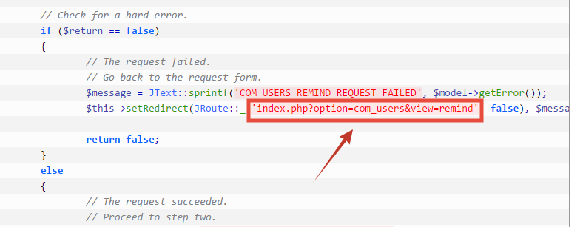
Разместите этот запрос после доменного имени в адресной строке браузера и нажмите клавишу Enter
В результате получите форму запроса адреса электронной почты и текстовое сообщение «Введите, пожалуйста, адрес электронной почты, указанный в параметрах вашей учётной записи. На этот адрес будет отправлено письмо, содержащее ваш Логин.»

Этим способом, можно восстановить значение Логина.

Для восстановления пароля следует использовать иной запрос. Откройте файл reset.php
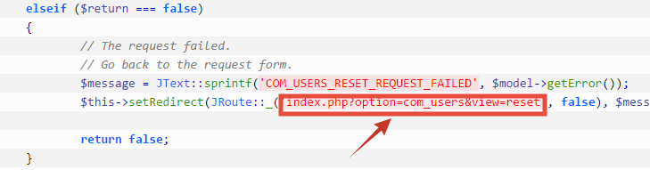

Разместите этот запрос после доменного имени в адресной строке браузера и нажмите клавишу Enter
В результате получите немного иную форму
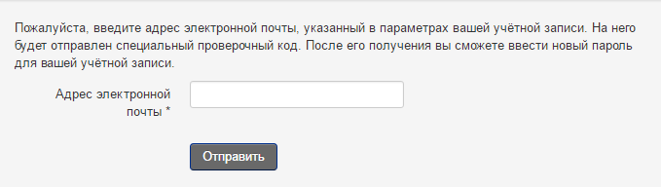
После указания электронной почты
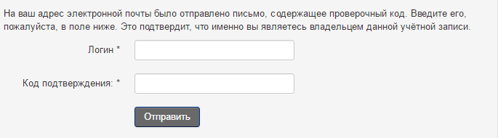
Код подтверждения выглядит примерно следующим образом:
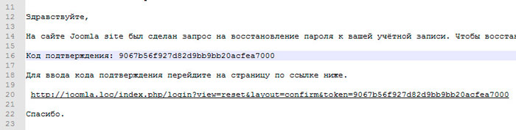
После перехода по ссылке, необходимо придумать новый пароль и добавить его вместе с подтверждением в очередную форму.
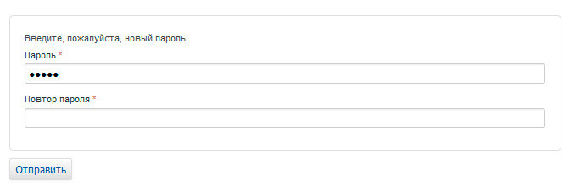
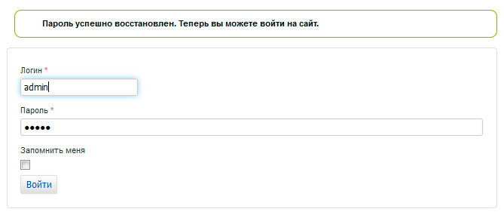
Восстановление доступа к аккаунту СуперАдминистратора
Откройте phpmyadmin, выберите базу данных, которая используется CMS Joomla и перейдите в таблицу “префикс_users”
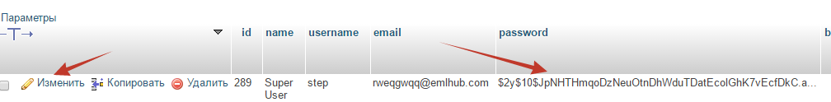
Измените в записи поле с паролем. Обязательно указав метод MD5
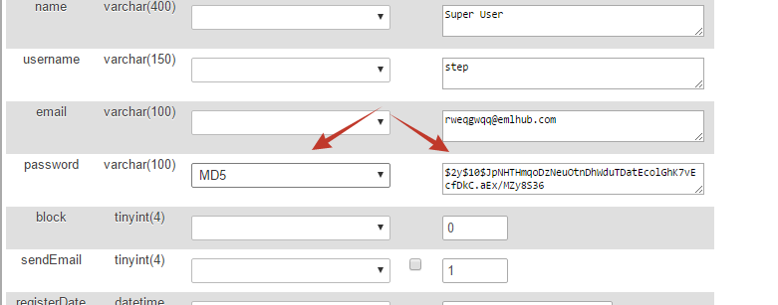
Меню сайта на CMS Joomla!
Перейдите в менеджер меню панели управления «Джумлы».
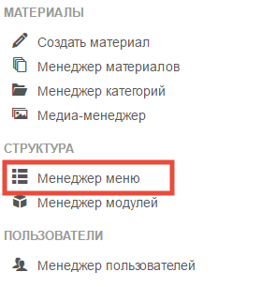

Нажмите кнопку «Создать» в левом верхнем углу экрана. На открывшейся странице укажите название, описание и тип меню. Сохраните изменения.
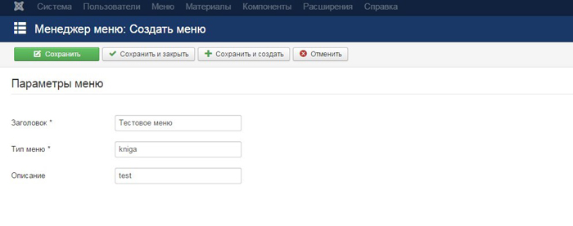
Чтобы добавить пункты меню, перейдите по соответствующей ссылке и воспользуйтесь кнопкой «Создать». Выберите тип пункта меню. Представьте, что вы хотите вывести в главное меню ссылку на публикацию. Для этого воспользуйтесь опцией «Выбрать – материалы – материал».
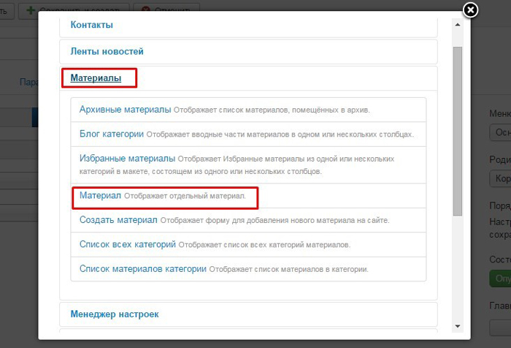
Для выбора конкретного материала воспользуйтесь опцией «Выбрать». Выберите стандартную страницу About Us
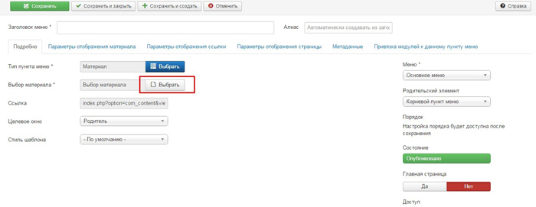
Меню создано, но не отображается на сайте. В Джумле, за позиции и отображение отвечают модули. Повторите запрос изученный на прошлом занятии.
http://example.com/index.php?tp=1

Перейдите в менеджер модулей.
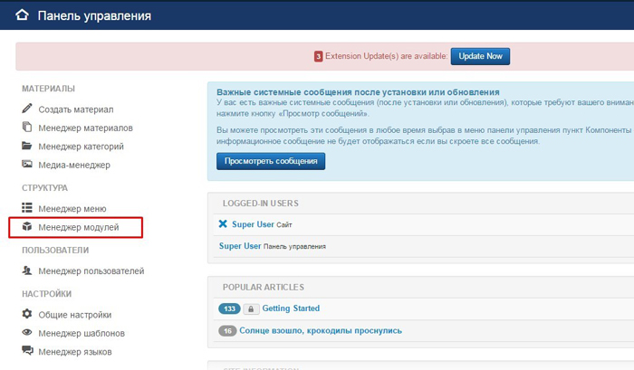
Нажмите кнопку «Создать» в левом верхнем углу экрана.
На открывшейся странице выберите вариант модуля «Меню».
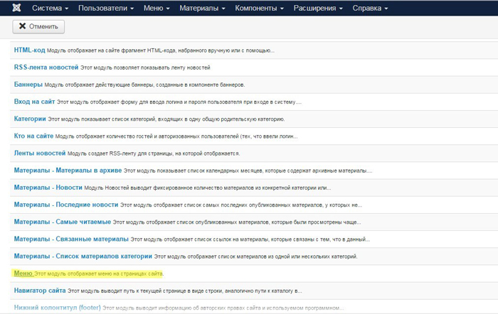
На странице редактирования модуля укажите его название. Выберите меню, для которого вы создаете модуль. Укажите базовый пункт. Включите отображение подпунктов меню. Отключите отображение заголовка, в выпадающем меню выберите позицию модуля. Сохраните изменения.
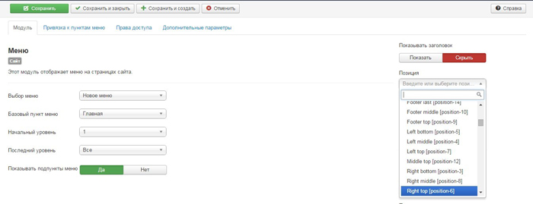

Базовый шаблон, изначально не поддерживает отображение навигационных цепочек (хлебных крошек) . Но этот функционал, как и много другого, заложен в движок Джумлы.
Отключите модуль ранее созданного меню.
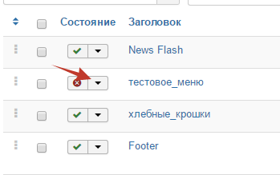
Создайте новый модуль. При создании модуля выберите тип «Навигатор сайта».
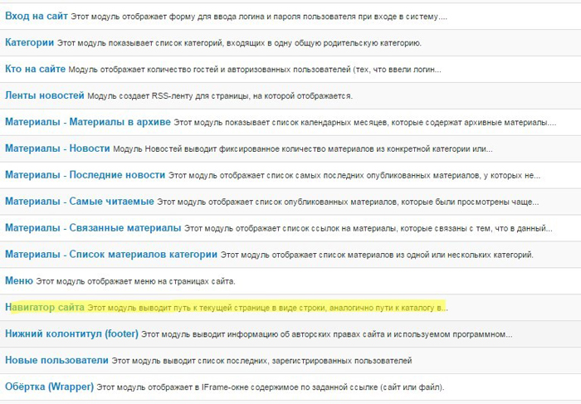
Укажите название модуля, выберите подходящие настройки и позицию элемента на сайте. Сохраните изменения.
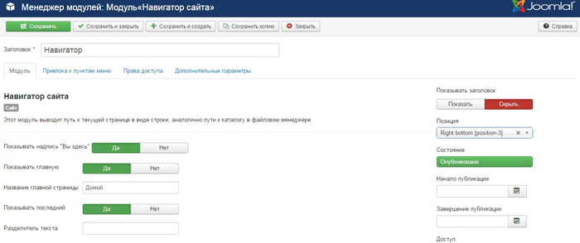
Задание:
Поочередно, попробовать вывести все стандартные модули в позицию Banner [banner] темы Protostar. Прикрепить архив со скриншотами.

